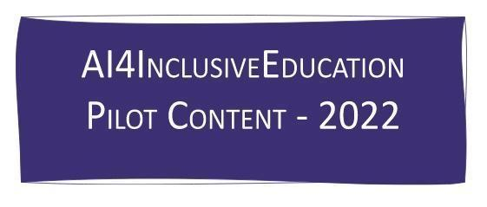

Jeux de données et prédictions

EN BREF
RÉSUMÉ DE L’ACTIVITÉ

Cette activité vise à :

- Introduire l’apprentissage automatique et connaître ses trois composantes clés : le jeu de données, l’algorithme et la prédiction.
- Expérimenter l’apprentissage automatique avec l’outil Quick, Draw! pour la reconnaissance d’images.
- Raisonner sur la prédiction d’un système d’IA et les ensembles de données potentiels que le système d’IA utilise.
NOTIONS ABORDÉES

Intelligence artificielle, jeux de données, algorithmes, prédictions

TRANCHE D’ÂGE PRÉCONISÉE
10 à 14 ans
DURÉE
Entre 1 et 2 heures
DISPOSITIF PÉDAGOGIQUE
1 ordinateur par participant ou groupe de deux
MATÉRIEL

- 1 ordinateur avec connexion internet par participant ou groupe de deux
- 1 ordinateur (animateur)
- 1 vidéo projecteur (animateur)
- 1 tableau

ANNEXES

- Diapositives pour l’animateur
- Feuille à imprimer pour le bingo de l’IA:
  - BINGO de l’IA.pdf, ou
  - BINGO de l’IA_7.pdf

Phases de l’activité
Phase | Description | Durée
1 | Jeux de données et prédictions, et le jeu du Pictionary | 30 min
2 | Apprentissage automatique, et le jeu Google Quick, Draw! | 30 min
3 | Bingo de l’IA | 30 min

Description détaillée

Phase 1. Jeux de données et prédictions, et le jeu du Pictionary
Objectif
Découvrir les éléments clefs de l’apprentissage automatique (jeux de données, algorithme et prédictions) avec le jeu du Pictionary.
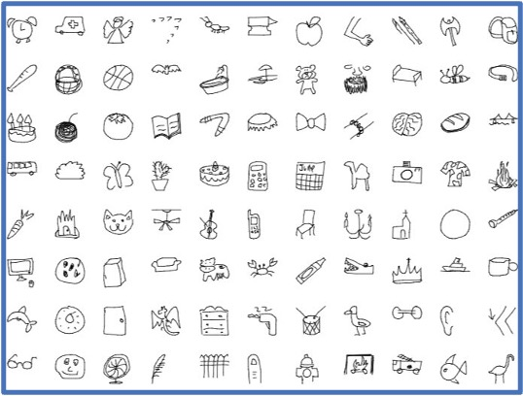

Étapes de l’activité
- Demandez à la classe comment, selon elle, les machines acquièrent de l’intelligence. Si personne ne le dit, clarifiez que “ les humains programment ou écrivent du code pour leur donner de l’intelligence ”.
- Projetez la diapositive qui montre que la plupart des machines acquièrent de l’intelligence en trois étapes : jeux de données, algorithmes, prédictions. Vous parlerez des algorithmes plus tard, et commencerez par les jeux de données et les prédictions.
- Demandez aux élèves si quelqu’un sait ce qu’est un jeu de données ? Dans la négative, à quoi cela leur fait penser ?
- Expliquez à la classe qu’un jeu de données est une collection de données. Les données peuvent inclure n’importe quoi ! On pense généralement que les données sont des chiffres, mais il peut également s’agir d’un ensemble de textes, de vidéos ou d’images.
- Demandez aux élèves s’ils savent ce qu’est une prédiction. Comment une personne fait-elle une prédiction ? Si personne ne le dit, veillez à souligner que les prédictions sont souvent faites sur la base de connaissances préalables. Cela fait partie de l’apprentissage et donc de l’intelligence.
- Dites aux élèves que vous allez jouer à un jeu dans lequel vous commencerez à dessiner une image au tableau et qu’ils essaieront de prédire ce que vous dessinez en moins de 20 secondes. Demandez à un élève d’être le chronométreur et aux autres élèves de deviner.
- Commencez à dessiner des images simples (vous pouvez utiliser celles que vous voulez, une maison, un oiseau, une horloge, une pomme ou toute autre chose que vous vous sentez à l’aise de dessiner et qui, selon vous, sera facilement reconnaissable par vos élèves). Dites aux élèves qu’ils peuvent énoncer leurs prédictions pendant que vous dessinez et que le chronomètre enregistrera le temps qu’il leur faudra pour prédire correctement chaque prédiction. Vous pouvez dessiner autant d’images que vous le souhaitez, l’idéal étant au moins trois ou quatre.
- Demandez aux élèves comment ils ont pu prédire les bonnes réponses aussi souvent, étant donné que vous ne leur aviez pas dit ce que vous dessiniez et qu’ils n’avaient jamais vu aucun de ces dessins auparavant. Assurez-vous qu’il ressort de la discussion qu’ils ont utilisé des images ou des photos d’autres maisons, d’oiseaux, d’horloges qu’ils avaient déjà vues et qu’ils les ont fait correspondre aux formes que vous dessiniez pour faire une prédiction.
- Expliquez que les images et les photos qu’ils ont vues auparavant font partie d’un “ jeu de données ” personnel auquel ils ne pensent peut-être pas, mais qu’ils utilisent en permanence. Expliquez que c’est souvent de cette manière que nous prédisons et prenons des décisions sans même y penser. Demandez-leur de citer d’autres ensembles de données qu’ils pourraient avoir et utiliser de la même manière. De la nourriture ? Des situations dangereuses ? “ Je n’ai jamais mangé une part de ce gâteau, mais j’en prends une bouchée parce qu’il ressemble à quelque chose que j’ai mangé dans le passé et que je crois que je vais l’aimer ”. “ Je ne vais pas entrer dans ce nouveau bâtiment parce qu’il ressemble à un autre bâtiment qui me fait peur ”.

Phase 2. Apprentissage automatique, et le jeu Google Quick, Draw!
Objectif

Expérimenter l’apprentissage automatique avec l’outil Quick, Draw! pour la reconnaissance d’images.

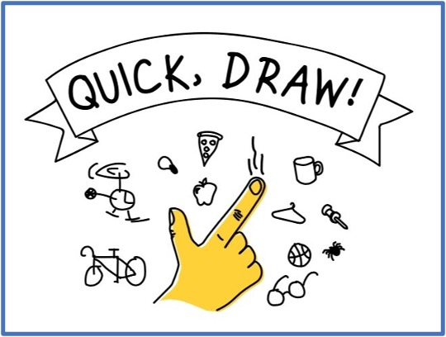

Étapes de l’activité
- Dites aux élèves que vous allez maintenant tester une machine qui va essayer de faire la même chose que ce qu’ils viennent de faire. Demandez-leur d’aller sur Google Quick, Draw!. Chacun d’entre eux doit suivre les instructions et dessiner les éléments qui lui sont demandés. (Si vous pensez devoir leur montrer comment utiliser Google Quick, Draw! avant qu’ils ne travaillent seuls, vous pouvez vous projeter en train d’utiliser Google Quick, Draw! d’abord, puis leur demander de le faire eux-mêmes).
- Lorsque les élèves ont terminé l’exercice sur Google Quick, Draw!, demandez-leur combien de leurs dessins Google Quick, Draw! a pu prédire. Demandez-leur comment ils pensent que Google Quick, Draw! a fait cela.
- Montrez-leur le jeu de données de Google Quick, Draw!. Expliquez que la machine utilise cet ensemble de données d’une manière très similaire à celle dont ils ont utilisé leurs propres ensembles de données personnelles pour prédire leur réponse. Demandez aux élèves s’ils pensent que Google Quick, Draw! est intelligent. Pourquoi ou pourquoi pas ?

Phase 3. Bingo de l’IA
Objectif

Le Bingo de l’IA permet aux jeunes de discuter des jeux de données et de prédictions d’autres systèmes d’IA (recommandation sur Youtube, publicité sur Instagram, traduction automatique, prédictions météorologiques, etc.).
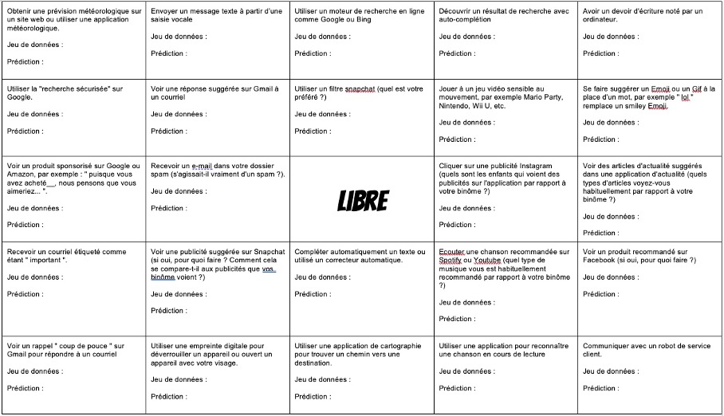

Étapes de l’activité
Trois variantes sont possibles :
Variante 1 : C’est la version originale du jeu. Les cartes Bingo (en annexe, « BINGO de l’IA.pdf ») sont distribuées aux élèves (une carte par groupe de deux élèves). Chaque groupe de deux doit identifier la prédiction que le système essaie de faire et l’ensemble de données qu’il pourrait utiliser pour faire cette prédiction. Le premier groupe qui remplit cinq cases d’affilée, en diagonale ou en colonne, gagne (ou, pour un jeu plus long, le premier élève à obtenir deux rangées par diagonale et par colonne).
Variante 2 : La carte de Bingo est assez dense. Vous pouvez limiter à un certain nombre d’exemples, par exemple sept comme sur la feuille proposée en annexe (« BINGO de l’IA_7.pdf »), et demander aux élèves, toujours par groupe de deux, de choisir trois exemples parmi les sept et écrire quels peuvent être les jeux de données et prédictions du système d’IA. Vous mettrez ensuite en commun en parcourant tous les exemples, et en demandant aux élèves qui ont choisi l’exemple de donner leur réponse.
Variante 3 : Sans distribuer d’exemples, vous demanderez aux élèves s’ils peuvent penser à des machines avec lesquelles ils interagissent aujourd’hui et qui utilisent des ensembles de données pour faire d’autres prédictions. S’ils n’ont pas d’idées, suggérez des exemples comme Siri, Alexa (voix), l’iPhone (reconnaissance des visages et des empreintes de pouce), YouTube, Netflix (vidéos recommandées), les publicités (recherche Google) ou tout autre outil que vos élèves pourraient connaître. Demandez-leur quels ensembles de données chacune de ces machines utilise. Vous pouvez utiliser la feuille Bingo comme source d’exemples.

Références et liens utiles

Inspirée et adaptée des activités proposées par Day of AI et MIT Media Lab Personal Robots Group.
- Day of AI curriculum.
- « Ethics of Artificial Intelligence Curriculum for Middle School Students », created by Blakeley H. Payne with support from the MIT Media Lab Personal Robots Group, directed by Cynthia Breazeal.

Licence

Le contenu de cette fiche pédagogique est publié sous licence Creative Commons Attribution - Pas d’utilisation commerciale - Partage dans les mêmes conditions (CC-BY-NC-SA).
Nous sommes intéressés par vos retours et suggestions. Vous pouvez nous contacter à contact@lascientotheque.be.

